**微信---移动微型学习的“助推器”**

武汉大学教育科学学院 韩小静

**【摘 要】**：手持移动设备的普及和网络技术的飞速发展，为移动微型学习提供了现实的硬件和技术支撑。“微时代”背景下，微信这一“微媒体”适应了移动微型学习的要求，成为移动微型学习的“助推器”。

**【关键字】**：微信 移动微型学习 “助推器”

2013年7月第32次《中国互联网络发展状况统计报告》显示，截至2013年6月底，我国网民规模达到5.91亿，其中使用手机上网的比例高达70.0%。随着网络和通讯技术不断融合以及智能手机终端的普及，依托于移动设备的微内容作为一种新的信息呈现形式不断涌现，信息展现形式多样化、动态化，使人类学习方式走向微型化。

**一、概念**

Theo Hu 认为“微型学习是处理比较小的学习单元并且聚焦于时间较短的学习活动”。奥地利学习研究专家林德纳将微型学习表述为一种指向存在于新媒介生态系统中，基于微型内容和微型媒体的新型学习。

移动学习，简单的说是利用移动设备进行学习或者当学习者在移动（例如在旅途中或者教室之外）时进行的学习。移动微型学习是一种新型的非正式学习方式，兼具微型学习和移动学习的特点，包括学习时间的碎片化、学习地点的随意化、学习内容的微小化、学习方式的交互化。移动微型学习作为高效课堂教学的补充，能有效地将课余碎片时间加以利用，使学习无处无时不在。

微信( We Chat) 是腾讯公司于2011年1月21日正式推出的一款完全免费即时通讯服务的应用软件程序。它支持通过手机网络发送语音短信、视频、图片和文字,支持多人群聊、视频聊天、实时对讲机等功能，附近的人、摇一摇、漂流瓶等功能更是带给朋友们全新的移动沟通体验。微信迎合了“个性化”需要，数量迅猛增长，2013年1月15日微信用户数量已突破3亿,成为全球下载量和用户量最多的通信软件，迅速占领了移动互联用户的终端。见图1

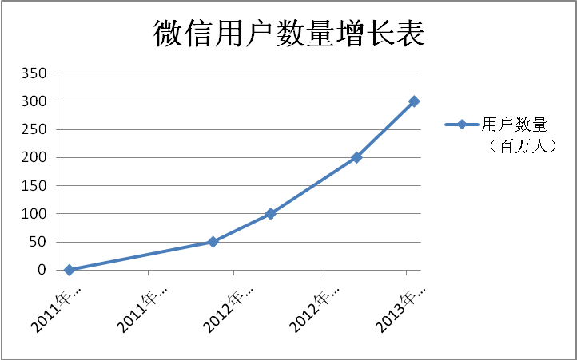

图1 微信用户数量增长表

随着信息技术的日新月异和教育事业的迅速发展，微信因其更新快、回复快、零资费、跨平台、移动即时通信等优势，带来了学习方式的变革。将微信应用在移动学习中极大地优化了教育过程，使课堂教学更加直观、生动、形象，有利于拓展教学的时间和空间，调动学生的学习积极性、能动性和创造性，有利于营造自主学习的氛围，是课堂教学的一种强有效补充，有利于提高教学效率和教学效果，更好推动学校教学迈入“微时代”。

**二、微信是移动微型学习的“助推器”**

微信在教育教学中的应用使移动微型学习特点更加鲜明突出，极大地推动了移动微型学习，成为移动微型学习的助推器。

**（一）微信促进学习方式的交互化**

教学过程主要是学生主动学习和建构的过程,即教学过程是教师与学生互动、学生与文本互动、学生与学生互动的过程。目前高校师生关系渐趋冷漠化，学生与教师的“交流”通常仅限于课堂短短的几十分钟，且这种“交流”大多数时候是“教师讲，学生听”的单向交流，缺乏有效的沟通交流。将微信应用到学校教学中，师生互动拓展到课堂以外，教师动态了解学生的学习和思想状况，并及时给予帮助，弥补传统课堂教学中的情感缺失，增进了师生感情，极大地提高了学生的学习兴趣。

教师通过微信平台发布学生感兴趣的视频或图片(布置教学任务)，让学生自主式地参与讨论，同时运用微信视频通话和语音短信的功能进行讨论，微信多样性的表现形式增强微信教学的吸引力，有利于促进师生交流、沟通、协商、探讨，激发教学双方的主动性，拓展创造性思维，增强学生对教师的信赖和学生的自信心，增进师生、生生互动性，师生关系更加密切，极大地提高了学生学习积极性和学习效果。

不同兴趣爱好者之间也可通过搜索功能，针对共同感兴趣的话题，在微信上建立虚拟班级和虚拟课堂，进行互动和交流，实现课堂的微型化、移动化。

**（二）微信适应学习时间的碎片化**

微信因即时性、交互性、开放性、可重复、容量大等特点成为教学信息传播的载体和平台，微信教学平台将教学延伸到课外，促进了移动微型教学方式的推广。微信可以快速的接收和反馈信息，在离线的状态下也可以进行信息的传输，为此教师可以对日常工作如作业、通知等消息以及学习材料通过微信进行精准、生动的推送，使学生随时都可以接收信息进行学习，实现学习时间的碎片化，更加灵活，促进协作学习，加强情感沟通。学生也可以随时给教师留言提问，教师及时进行问题的反馈，这样学生可以充分利用课外的零碎时间来学习，补充知识。

**（三）微信使学习地点更加随意化**

利用手机的粘着性、易用性以及网络便捷性，在车站、机场或某一个特定等待的场合都可随时进行微型学习，掌握自己想学的知识，随时记录学习心得并分享到微信平台；微信基于朋友圈可以建立相应的讨论小组或通过注册微信公众平台账号，这样成员无论身在何处，都可以针对共同感兴趣的话题，发起讨论，进行交流，真正实现高校教学的移动化、微型化，从而使高校教学进入“微时代”。

**（四）微信使学习内容形式微小化**

“微时代”是以传播短小精悍的内容为特征的时代，其信息传播快捷、影响力大，效应显著。由于学习时间的碎片化和学习地点随意化，决定了以微信为媒介的移动微型学习要将教学内容分解为小的学习单元，这种条块化、微小化的学习内容更利于学生能在较短时间内掌握学习内容，达成学习目标。如利用微信功能多样性、及时性等特点，将思想政治教育内容以图片、视频、语音等多种碎片化形式进行传播，大学生随时随地接受思想政治教育，耳濡目染，实现积极的教学反馈和师生互动，最终达到总的教学目标。

**三、微信在移动微型学习应用过程中遇到的困难**

虽然微信对学校教育教学提供了便利，推动了移动微型学习的普及，但在应用微信教学平台进行高校辅助教学的过程中仍存在一些困难。

1. 智能终端设备影响教学进度

以手机为例，2012年第四季度智能手机出货量首次超过功能手机，但也意味着，仍有近50%的用户在使用功能手机，无法利用手持设备进行移动微型学习。另外微信在教学中收发图片、语音等效果明显受手机质量的影响，而很多学生仍买不起高价格高质量的手机，致使同样平台的学生可能接收到的信息是不一样的效果。此外，智能手机大屏幕耗电量较大，尤其在使用视频或拍照时，机身发烫较厉害，不能长时间的使用手机进行教学，从而影响教学进度。

（二）网络影响教学的顺畅性

虽然微信软件是免费使用的，但使用者仍需要另外支付流量费，尤其图片、语音等耗费流量较高，而移动网络资费偏高，需要无线网络的支持，在学习者经常活动的区域如学校，办公室，家庭，无线网络的覆盖率较低且网络不稳定，致使通过微信进行教学的效果不理想。如在进行动物外科教学中，使用微信传送图片，可能由于网络信号不强或无网络覆盖，致使图片传送受阻，学生无法及时准确的接收到信息，阻碍教学顺畅性。

（三）微信对教师的工作带来挑战

微信通过摇一摇、搜索号码、附近的人、扫二维码方式添加好友功能增加了大学生与陌生人的接触，甚至大学生在猎奇心理作用下会与陌生人见面，增加了受不良人士侵害的可能，对大学生人身安全造成了潜在威胁，学生权利受到侵害。这些极易使大学生产生消极的人生观，甚至产生社交认知偏差，不利于大学生完整人格养成。

时尚的个性和新奇性吸引大学生过度沉溺于微信，沉迷于这种虚拟的社交活动中，现实生活中性格则变得孤僻、内向，影响了正常的学习生活和社交。一些不良信息通过微信极具病毒的信息传播模式进行传播，潜移默化地影响甚至歪曲大学生的价值观和人生观。微信的这些危害无疑对高校教师提出了挑战，对教师自身素质和工作能力提出更高要求。

**四、建议**

微信推动了移动微型教学方式的普及，加快教学方式的改革步伐，极大地改变了校园文化的生态。为了使教育教学真正进入“微时代”，发挥微信这一“微媒体”的教育功能，首先，高校应该建立专门的网络移动学习监督体系并完善校园突发事件网络应对机制，防患于未然，在移动微型学习中科学地发挥微信教学平台的作用。高校需加强对微信这一新媒体技术的研究，科学管理，利用好微信公众平台构建移动设备教学辅导环境，搭建班主任、教务、学校等多个平台，并实现学校微信群功能，搭建综合性的微信学校教育平台。此外，加快网络技术创新，扩大无线网络覆盖面，提高网络稳定性，使移动微型学习随处都可以进行。

其次，教学人员要时刻注重专业知识和教学技能等业务素质的提升，努力学习和掌握现代教学技术，适应“微时代”所带来的教学方法和教学手段的变化，以充分发挥网络等信息化工具的优势，在移动微型教学中对学生进行科学引导，真正发挥微信的移动通讯作用。密切关心学生动态，如朋友一样与学生进行深入的思想沟通和交流，防范学生不良动向，以做到及早发现问题，解决问题。

最后，微信作为一种流行文化，以其年轻、活力、时尚、前卫的形象价值吸引着大学生，对大学生的影响已经超越其技术本身，成为一种生活方式或社会文化意识。大学生须理智对待微信这一“微媒介”带来的生活、学习的变化，科学合理运用微信的功能，随时随地的学习，提高自我教育、自我管理能力，增强自制能力，合理安排时间，抵制诱惑，减少不良信息的影响，免受陌生人的侵害，保护自身合法权益，充分利用微信这一“微媒体”的便利性随时随地进行学习，推动移动微型学习的发展。